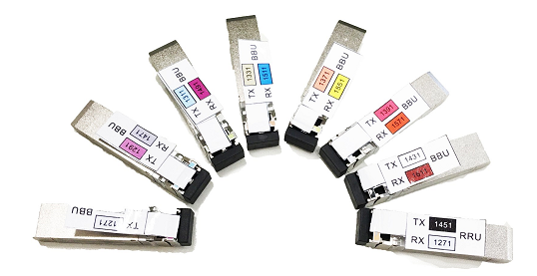

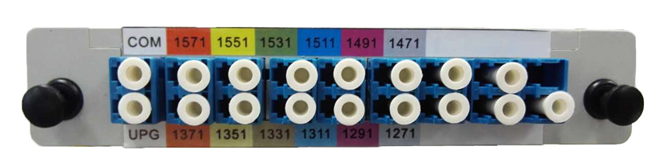

**无源光纤倍增WDM&彩光模块**

**产品概述**

无源光纤倍增主要用于实现纤芯的快速扩容，可将光缆纤芯使用效率大为提高，最大限度的减少了对城区管孔资源占用。同过无源WDM与彩光模块的配套使用，可大大压缩原有的光纤占用率。

**产品特性**

* 插损小
* 易安装、易维护
* 兼容性好
* 应用范围广
* 多种通道、多种速率模块可选

**产品规格**

|  |  |
| --- | --- |
| **参数** | **指标** |
| 光模块传输速率 | 10.3 GB/s |
| 光模块工作波长 | 1271~1611nm |
| 光模块输入光功率范围 | -15 ~-1dBm |
| 光模块传输距离 | 40km（最大） |
| 无源WDM插损 | ≤6dB（最大） |
| 无源WDM通道数 | 4、8、12、16 |

未标题-1未标题-1未标题-1未标题-1